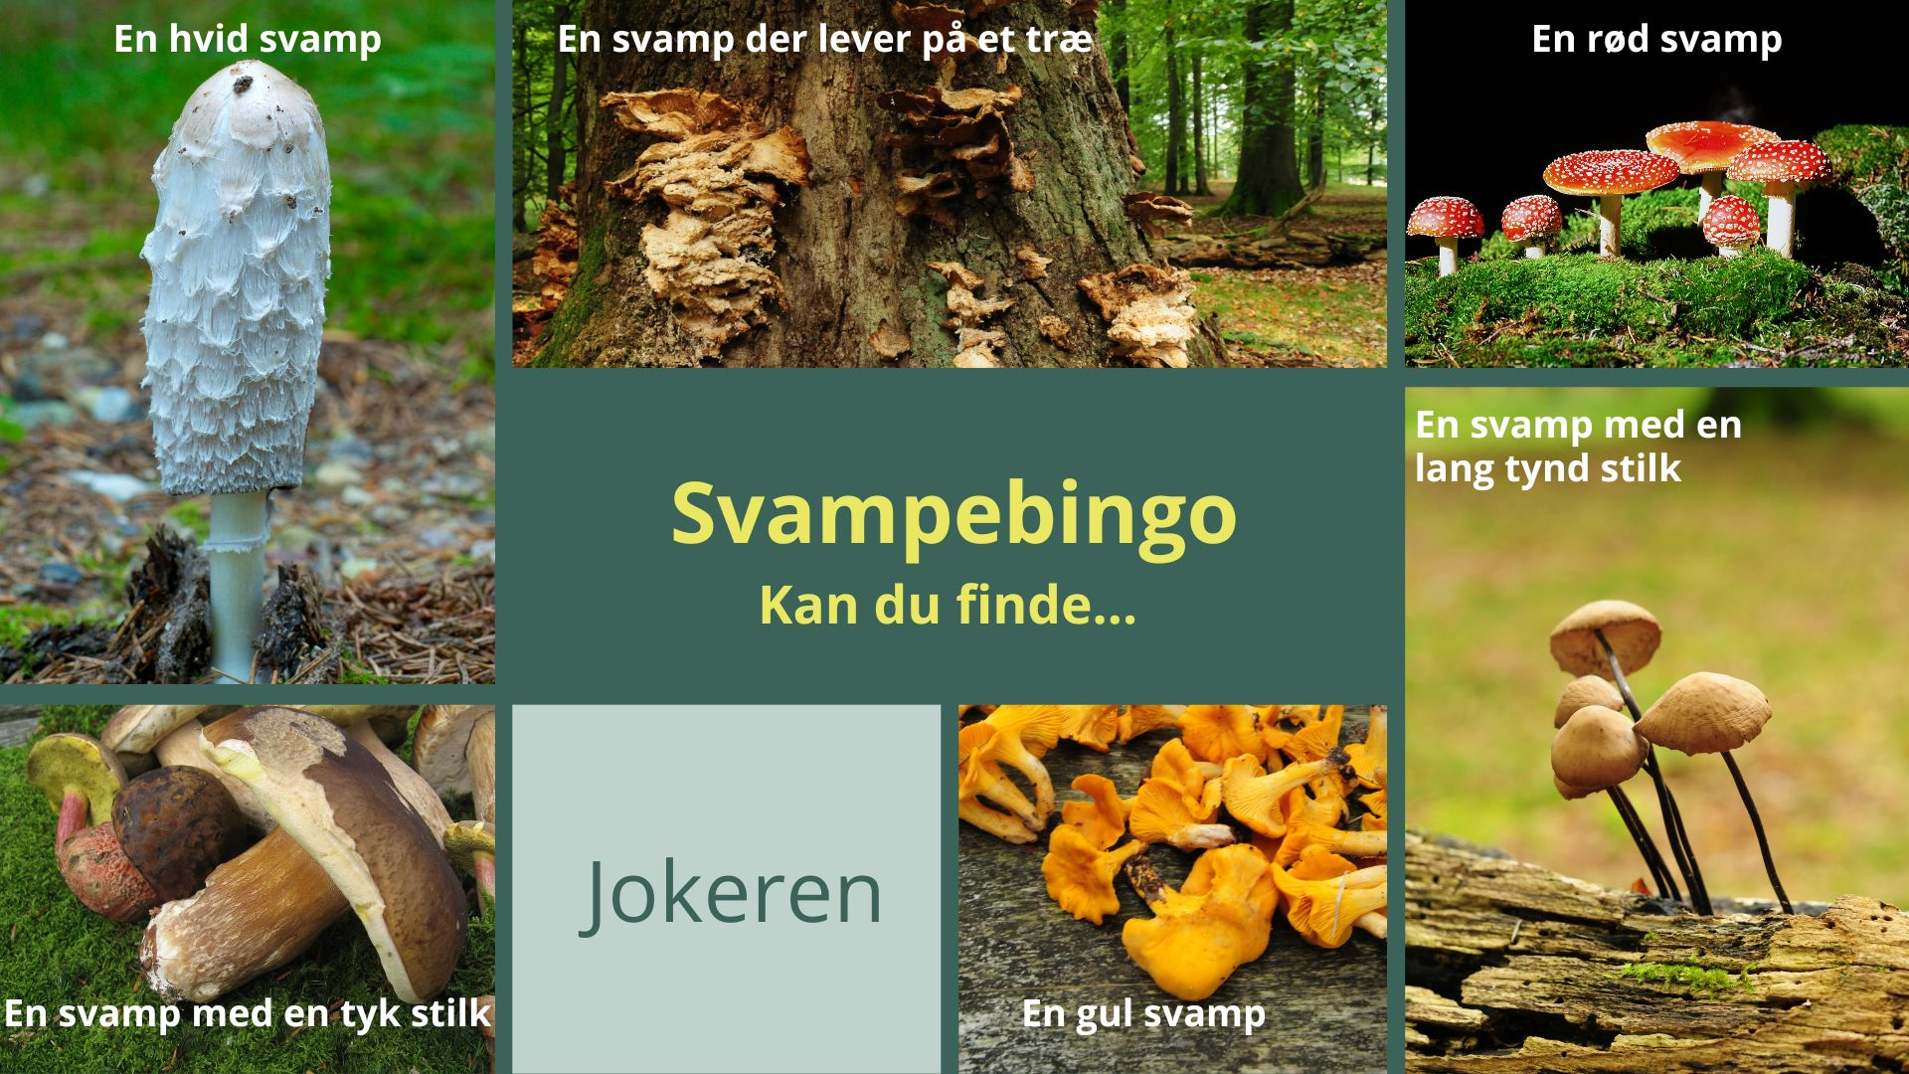

Fotos: Danmarks naturfredningsforening